Анализ достигнутых результатов в выполнении программы энергосбережения и повышения энергоэффективности по учреждениям образования Ступинского муниципального района

23 ноября 2009 года был принят Федеральный закон № 261-ФЗ «Об энергосбережении и о повышении энергетической эффективности и о внесении изменений в отдельные законодательные акты Российской Федерации». Новым федеральным законом определен комплекс правовых, экономических и организационных мер, направленных на стимулирование энергосбережения и повышение энергетической эффективности.
В данной статье мы попытаемся обобщить 18 летний опыт работы управления образования по энергосбережениям в учреждениях образования Ступинского муниципального района.

Управление образования администрации Ступинского муниципального района Московской области работает по вопросам энергосберегающих технологий в следующих направлениях:

- обоснование, установка коммерческих узлов учета теплоносителя, горячего и холодного водоснабжения;
- перевод котельных на более экономичное топливо (природный газ);
- использование энергосберегающих технологий в электрохозяйстве учреждений образования.
В учреждениях образования Ступинского муниципального района установка коммерческих узлов учета производится с 1996 г.
Установка узлов коммерческого учета относится к первоочередным мало затратным ресурсосберегающим мероприятиям. Стоимость узла коммерческого учета колеблется в зависимости от объекта от 180 до 640 тыс.рублей.

На 31.12.2013 года в бюджетной сфере установлен 81 узел коммерческого учета, что составляет 95% всех учреждений бюджетной сферы.

Результаты учета ресурсов показывают существенные расхождения договорных, расчетных и реальных тепловых нагрузок. Оценка удельного теплопотребления в целом отражает общую тенденцию: расчетные тепловые нагрузки выше фактически потребленного тепла на 35-50%. По воде аналогичные значения лежат в диапазоне 18-25%.

В результате установки узлов коммерческого учета удалось снизить затраты:
- отопление: - 28% - 42%
- горячая вода: - 18% -38%
- холодная вода : - 8% -16%
Накопленный опыт показывает, что установкой узлов коммерческого учета можно добиться экономии коммунальных услуг до 30-60% в зависимости от объекта (состояние системы отопления, здания, регулировка подачи теплоносителя).

Плюсы:

- относительно менее затраты;
- низкий срок окупаемости от 3-9 месяцев;
- хорошая регулировка потребления энергоресурсов;
- надежность в эксплуатации.

Минусы:
- сложность подбора оборудования (приборов, задвижек и т. д.);
- подготовленность ответственных лиц;
- решение спорных моментов с энергоснабжающей организацией (получение ТУ, сдача актов, погрешность прибора, потери энергоресурсов).
График расхода тепловой энергии

 | 2001г. | 2002г. | 2003г. | 2004г. | 2005г. | 2006г. | 2007г. | 2008г. | 2009г. | 2010г. | 2011г. | 2012г. | 2013г.
Экономия | 7443 | 7415 | 8106 | 15520 | 19559 | 19996 | 21877 | 20087 | 22190,5 | 23026,7 | 17900,2 | 20712,75 | 23104,7
Фактическая величина | 36245,6 | 36273,6 | 35582,6 | 28168,6 | 24129,6 | 23692,6 | 21811,6 | 23601,6 | 27867,2 | 27031 | 32157,5 | 34549,45 | 32157,5
Договорная величина | 43688,6 | 43688,6 | 43688,6 | 43688,6 | 43688,6 | 43688,6 | 43688,6 | 43688,6 | 50057,7 | 50057,7 | 50057,7 | 55262,2 | 55262,2

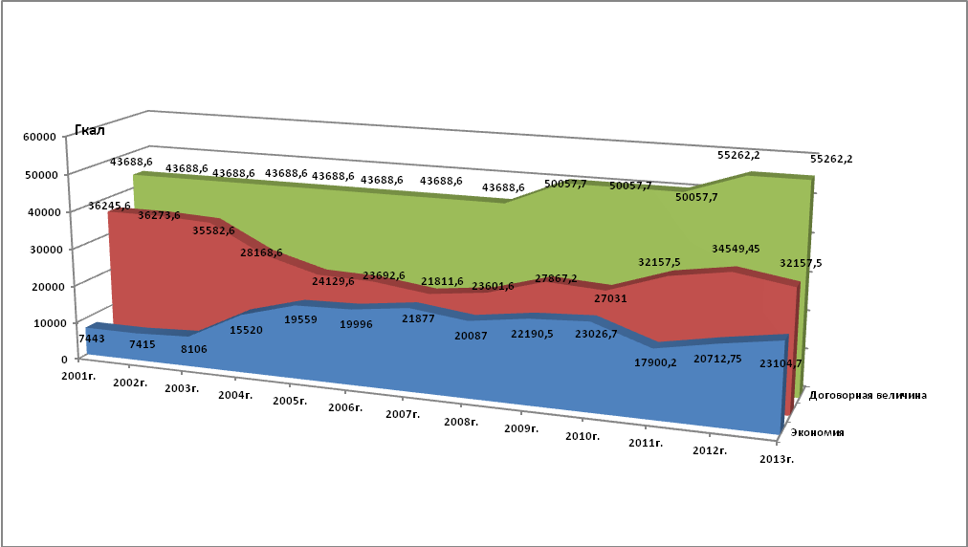

График расхода горячего водоснабжения

 | 2001г. | 2002г. | 2003г. | 2004г. | 2005г. | 2006г. | 2007г. | 2008г. | 2009г. | 2010г. | 2011г. | 2012г. | 2013г.
Экономия | 270 | 247 | 341,5 | 291 | 291,9 | 311,7 | 145,1 | 94,23 | 61,8 | 897,32 | 944,22 | 1028,09 | 1073,06
Фактическая величина | 2656 | 2679 | 2584,5 | 2635 | 2634,1 | 2614,3 | 2780,9 | 3046,29 | 3078,72 | 2243,2 | 2196,3 | 2149,74 | 2104,77
Договорная величина | 2926 | 2926 | 2926 | 2926 | 2926 | 2926 | 2926 | 3140,52 | 3140,52 | 3140,52 | 3140,52 | 3177,83 | 3177,83
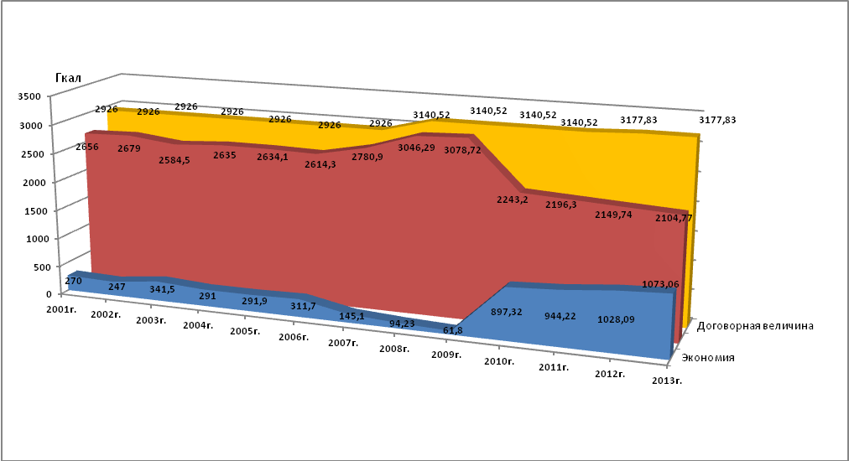
График расхода холодного водоснабжения

 | 2001г. | 2002г. | 2003г. | 2004г. | 2005г. | 2006г. | 2007г. | 2008г. | 2009г. | 2010г. | 2011 | 2012 | 2013
Экономия | 113 | 193 | 215 | 239 | 261 | 284 | 318 | 341 | 443 | 1387 | 1725 | 3502 | 6559
Фактическая величина | 113623 | 113543 | 113521 | 113497 | 113475 | 113452 | 113418 | 113395 | 113293 | 124752 | 139153 | 137376 | 134319
Договорная величина | 113736 | 113736 | 113736 | 113736 | 113736 | 113736 | 113736 | 113736 | 113736 | 126139 | 140878 | 140878 | 140878

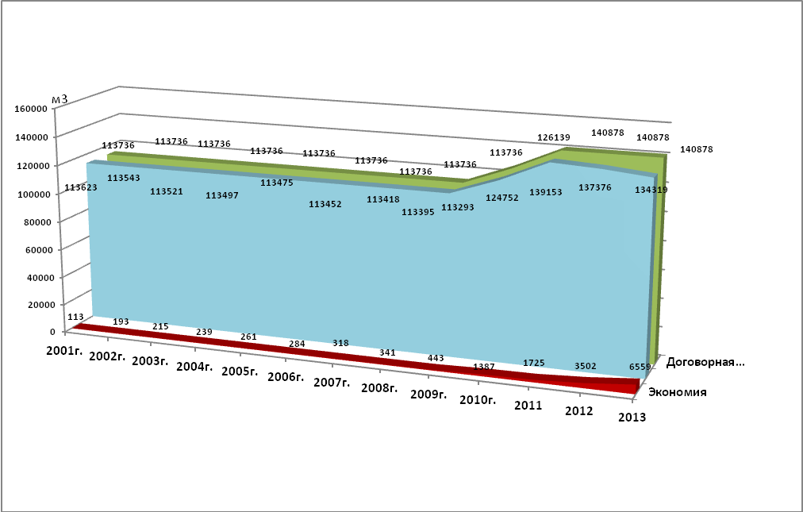
Одним из основных направлений энергосберегающих мероприятий является перевод автономных котельных на более экономичное топливо.

При подготовительных работах (проектирование, планирование затрат, экономический расчет эффективности) необходимо внимательно относиться к подбору оборудования:
- котлов;
- циркуляционных насосов;
- электрооборудования;
- газовых горелок.

Проведя огромную работу по анализу существующего газового оборудования и энергосберегающих технологий газовой отрасли, в том числе передовых зарубежных фирм (Термона, Мора и т.д.) было принято решение о переводе угольных котельных на газовое топливо.

В проектах газовых котельных были применены новые энергосберегающие технологии:

-установка котлов по каскадной схеме;

-использование насосов с 3-х режимной регулировкой;
-импортные котлы с КПП до 94% с электронной настройкой потребления газа в зависимости от температуры наружного воздуха.

В результате перевода 7 котельных удалось достигнуть экономии средств 2241,8 тыс.рублей ежегодно и снижения срока окупаемости затрат с 10 лет для обычных котельных до 3,2 – каскадная.

В связи с возможностью регулировать потребление газа, в отопительный сезон 2008-13 г. удалось снизить потребление газа на 12%.

1199,6 т.м3 1055,648 т.м3

Плюсы:
- включение в любое время года, в следствии понижения температуры окружающего воздуха;
- снижение энергоемкости оборудования;
- отсутствие обслуживающего персонала (операторов, кочегаров).

Минусы:
- получение лицензии на эксплуатацию в Гостехнадзоре России;
- подготовка узко профильных специалистов ( ответственных лиц).
Реконструкция и перевод на автономные газовые котельные дает следующие преимущества:
- отсутствие обслуживающего персонала
- включение в любое время года вследствие понижения температуры окружающего воздуха
- уменьшения загрязненности окружающей среды
- снижение энергоемкости оборудования.

График расхода топлива для котельных

 | 2001г. | 2002г. | 2003г. | 2004г. | 2005г. | 2006г. | 2007г. | 2008г. | 2009г. | 2010г. | 2011г. | 2012г. | 2013г.
Экономия | 42,5 | 66,7 | 90,2 | 113,02 | 115,4 | 118,52 | 121,77 | 123,86 | 132,9 | 127,7 | 173,786 | 19,876 | 3,93
Фактическая величина | 807,5 | 783,28 | 759,78 | 736,98 | 734,60 | 731,48 | 728,23 | 726,14 | 717,10 | 722,3 | 676,21 | 306,98 | 305,49
Договорная величина | 850 | 850 | 850 | 850 | 850 | 850 | 850 | 850 | 850 | 850 | 850 | 326,855 | 309,42

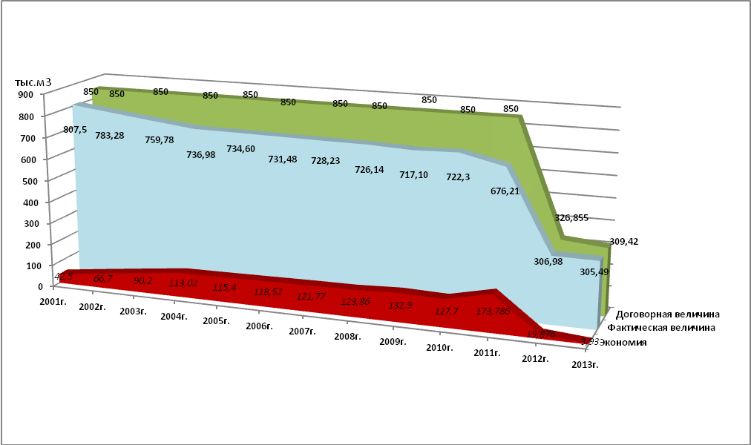
Управление образования рассматривает вопрос экономии электрической энергии одним из основных вопросов энергосбережения.
В период с 1996г. был произведен полный анализ состояния электрохозяйства учреждений образования.
Намечены основные направления экономии электроэнергии:
- замена ламп на более экономичные
- замена устаревшего (энергоемкого) технологического оборудования
- совершенствование схем электроснабжения.
В период с 1996 г. по 2013 г. производилась интенсивная работа в данном направлении, в результате удалось снизить потребление электроэнергии от 10 до 35% в учреждениях образования.

График расхода электроэнергии

 | 2001г. | 2002г. | 2003г. | 2004г. | 2005г. | 2006г. | 2007г. | 2008г. | 2009г. | 2010г. | 2011 | 2012 | 2013
Экономия | 73,35 | 82,5 | 82,5 | 85,0 | 87,4 | 116,1 | 121,0 | 128,4 | 153,4 | 384,4 | 192,49 | 527,6 | 723,15
Фактическая величина | 6039,15 | 6030,0 | 6030,0 | 6027,5 | 6025,1 | 5996,4 | 5991,5 | 5984,14 | 5959,1 | 5728,1 | 6119,6 | 5784,5 | 5589
Договорная величина | 6112,5 | 6112,5 | 6112,5 | 6112,5 | 6112,5 | 6112,5 | 6112,5 | 6112,5 | 6112,5 | 6112,5 | 6312,1 | 6312,1 | 6312,1

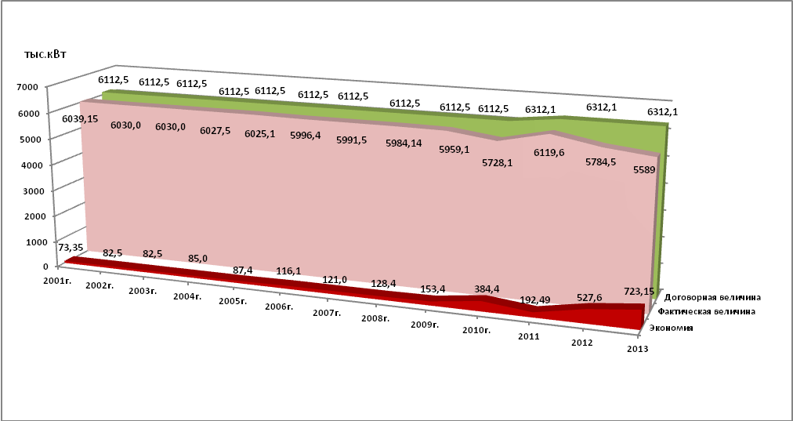

В каждом учреждении образования есть лица, обученные и аттестованные по правилам ТЭПС, ответственные за узел коммерческого учета и его регулировку. Такой человек регулярно спускается в подвал, снимает ежедневно показания в узле коммерческого учета и контролируют, сколько потребило учреждение тепла. Он регулирует задвижками расход тепла, экономя бюджетные средства. Результат такого регулирования – существенное уменьшение расхода коммунальных услуг.
В 2013 году был разработан план энергосберегающих мероприятий в учреждениях образования Ступинского муниципального района на 2014-2018 годы согласно 261-ФЗ «Об энергосбережении и о повышении энергетической эффективности и о внесении изменений в отдельные законодательные акты Российской федерации», в котором указаны мероприятия по установке пластиковых окон, утепление стен фасада (санация здания), крыш, подвалов и чердаков. (Приложение 1)
Так на примере МБОУ Семеновская СОШ, где прошел ремонт утепления фасада и заменены окна на пластиковые в первый же год, мы добились следующих результатов:

При утеплении фасада использовался утеплитель - пенополистирол.

 | 2011 | 2012 | Экономия | % эконом.
Январь | 107,25 | 112,68 | -5,43 | -5
Февраль | 96,85 | 97,4 | -0,55 | -0,6
Март | 80,42 | 71,94 | 8,48 | 11
Апрель | 67,24 | 48,66 | 18,58 | 28
Октябрь | 67,24 | 34,39 | 32,85 | 49
Ноябрь | 60,42 | 58,42 | 2 | 3
Декабрь | 60,42 | 50,61 | 9,81 | 16
Итого | 539,84 | 474,1 | 65,74 | 12
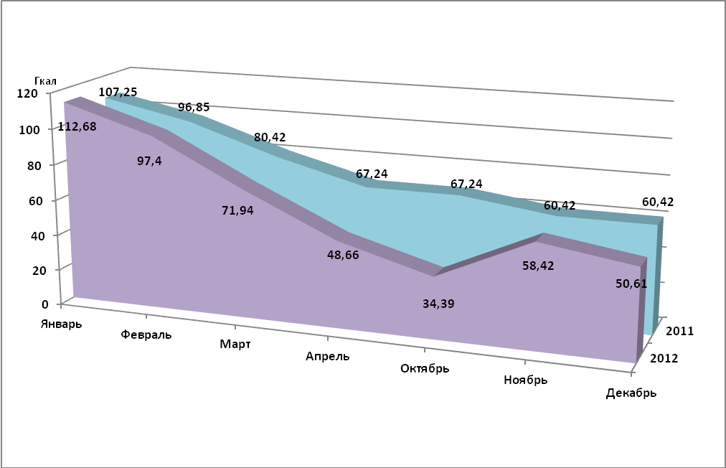

Прошли аналогичные ремонты в МБОУ СОШ № 8, МБОУ СОШ № 5, МАДОУ д/с № 22 «Журавушка», МАДОУ д/с № 21 «Надежда» и т.д.
На данный момент основным направлением энергосбережения в учреждениях образования следует считать внедрение автоматического регулирования подачи тепла на отопление и t горячего водоснабжения.
С помощью которых можно:
- Задавать температурный режим управления каждого дня недели с учетом рабочего и нерабочего времени.
- Автоматически поддерживать регулирование подачи теплоносителя в зависимости от температуры окружающего воздуха.
В 2013 году в муниципальном образовательном учреждении дополнительного образования детей «Детский экологический центр «Островок» Ступинского муниципального района был установлен узел коммерческого учета с автоматическим регулированием подачи теплоносителя в соответствии с температурой наружного воздуха и выведено снятие показаний на центральный диспетчерский пункт в отдел энергосбережений МАУ ХЭС ОУ.
Реконструированы и подключены к компьютерной системе 12 коммерческих узлов учета, в результате чего, в отделе энергосбережений МАУ ХЭС ОУ ведется постоянный контроль за потреблением тепловой энергии и теплоносителя.

Отдел энергосбережений МАУ ХЭС ОУ постоянно осуществляет поиск новых технологий и направлений в энергосбережениях и совершенствует достигнутые результаты.

Мы будем признательны тем, кто заинтересуется нашими направлениями работы и поможет решить наши проблемы по другим направлениям энергосбережения.

Отдел энергосбережений
Муниципального автономного учреждения
хозяйственно-эксплуатационная
служба образовательных учреждений

